Міністерство освіти та науки України
Національний аерокосмічний університет ім. М. Є. Жуковського
«Харківський авіаційний інститут»

Факультет радіоелектроніки, комп'ютерних систем та інфокомунікацій
Кафедра радіоелектронних та біомедичних комп'ютеризованих засобів та технологій

Лабораторна робота №11-12
з предмету «Крос-платформене програмування»
за темою «Розробка програми в PyQt5»

Виконав
студент групи 522ст Потапова В. О.

Перевірив викладач:
Кириченко Ю.В.

м. Харків 2021
Мета роботи: навчитися розроблювати програму за допомогою PyQt5
Варіант 7.
Написати програму на python + PyQt5 на допомогу медичним працівникам. Користувач програми повинен мати можливість завантажити з диска DICOM файл. Програма має відобразити на екрані вміст цього файлу як зображення.

Лістинг програми:
main.py
from PyQt5 import QtWidgets
from PyQt5.QtWidgets import QFileDialog
from main_form import Ui_MainWindow
import matplotlib.pyplot as plt
from pydicom import dcmread
import sys
from PyQt5.QtWidgets import QMessageBox
class MyWindow(QtWidgets.QMainWindow):
def __init__(self):
super(MyWindow, self).__init__()
self.ui = Ui_MainWindow()
self.ui.setupUi(self)
self.ui.actionupload_file.triggered.connect(self.btn_convert_clicked)
def btn_convert_clicked(self):
try:
fname = QFileDialog.getOpenFileName(self, 'Open file', 'd:\\', "DICOM files (*.dcm)")
fn = fname[0]
ds = dcmread(fn)
arr = ds.pixel_array
plt.imshow(arr, cmap="gray")
plt.show()
except:
msg = QMessageBox()
msg.setIcon(QMessageBox.Critical)
msg.setText("Error")
msg.setInformativeText('An error occurred while loading the file')
msg.setWindowTitle("Error")
msg.exec_()
if __name__=="__main__":
app = QtWidgets.QApplication(sys.argv)
my_window = MyWindow()
my_window.show()
sys.exit(app.exec())
main_form.py

from PyQt5 import QtCore, QtGui, QtWidgets
class Ui_MainWindow(object):
def setupUi(self, MainWindow):
MainWindow.setObjectName("MainWindow")
MainWindow.resize(416, 435)
self.centralwidget = QtWidgets.QWidget(MainWindow)
self.centralwidget.setObjectName("centralwidget")
MainWindow.setCentralWidget(self.centralwidget)
self.menubar = QtWidgets.QMenuBar(MainWindow)
self.menubar.setGeometry(QtCore.QRect(0, 0, 416, 21))
self.menubar.setObjectName("menubar")
self.menumenu = QtWidgets.QMenu(self.menubar)
self.menumenu.setObjectName("menumenu")
MainWindow.setMenuBar(self.menubar)
self.statusbar = QtWidgets.QStatusBar(MainWindow)
self.statusbar.setObjectName("statusbar")
MainWindow.setStatusBar(self.statusbar)
self.actionupload_file = QtWidgets.QAction(MainWindow)
self.actionupload_file.setObjectName("actionupload_file")
self.menumenu.addAction(self.actionupload_file)
self.menubar.addAction(self.menumenu.menuAction())
self.retranslateUi(MainWindow)
QtCore.QMetaObject.connectSlotsByName(MainWindow)
def retranslateUi(self, MainWindow):
_translate = QtCore.QCoreApplication.translate
MainWindow.setWindowTitle(_translate("MainWindow", "MainWindow"))
self.menumenu.setTitle(_translate("MainWindow", "menu"))
self.actionupload_file.setText(_translate("MainWindow", "upload file"))

Результат виконання:
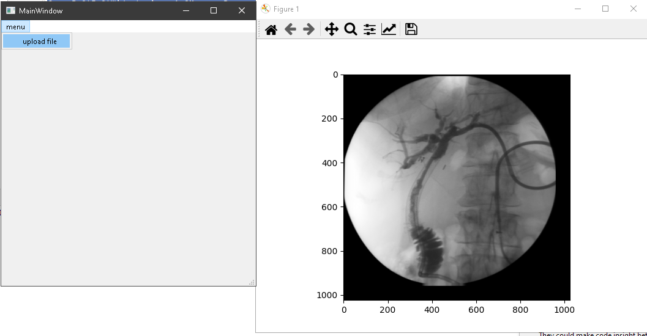

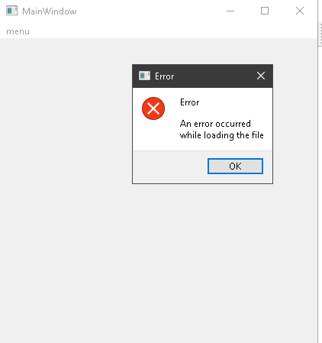

ВИСНОВОК
Під час лабораторної роботи було вивчено можливості PyQt5 для створення інтерфейсів. Було розроблено програму за допомогою PyQt5.

